ПЕРИОДИЧЕСКОЕ ПЕЧАТНОЕ ИЗДАНИЕ
БАЛАХТОНСКОГО СЕЛЬСКОГО СОВЕТА ДЕПУТАТОВ и
АДМИНИСТРАЦИИ БАЛАХТОНСКОГО СЕЛЬСОВЕТА КОЗУЛЬСКОГО РАЙОНА
БАЛАХТОНСКИЕ

В Е С Т И
__________________________________________________________________________________
5 МАРТА 2022 ГОДА № 2/208 СУББОТА
__________________________________________________________________________________

8 МАРТА – МЕЖДУНАРОДНЫЙ ЖЕНСКИЙ ДЕНЬ

Этот красивый праздник в начале весны приходит к нам, когда всё оживает, расцветает и распускается.
Пусть первые весенние лучи наполнят теплом сердца наших дорогих женщин, девушек, девочек, бабушек…, подарят любовь близких, хорошее настроение , радость и счастье.
Спасибо, наши родные, за доброту, за мудрость и терпение, за Ваш ежедневный труд, за заботу.
Пусть в Вашей жизни будет вечная весна, пусть ярко светит солнце и поют птицы, пусть Ваши дни будут светлыми и безоблачными.
В.А. Мецгер – Глава Балахтонского сельсовета
Е.А. Гардт – председатель сельского Совета депутатов
_____________________________________________________________
Страница 2 № 2/208 «Балахтонские вести» 5 марта 2022 года
____________________________________________________________________________________

МЧС ИНФОРМИРУЕТ
ПРОФИЛАКТИЧЕСКАЯ РАБОТА

В целях предупреждения пожаров и гибели при них сотрудники ОНД и ПР по Козульскому району увеличили количество подворовых обходов. В первую очередь сотрудники посещают наиболее уязвимые социальные группы – многодетные семьи и неполные семьи, в которых воспитываются несовершеннолетние дети.
Эти сезонные профилактические мероприятия стимулируют граждан привести свое жилище в порядок, отремонтировать печное отопление, газовое оборудование, электропроводку. Также осматриваются придомовые территории, даём необходимые рекомендации по приведению усадьбы, надворных построек в противопожарных расстояниях.
Каждому домовладельцу вручается памятка с указанием телефонов экстренной службы, пожарной части и правилами безопасного поведения при пожаре.

ПРИ ЭКСПЛУАТАЦИИ ЭЛЕКТРОПРИБОРОВ НЕОБХОДИМО:

– внимательно изучить инструкцию по эксплуатации электроприборами, в дальнейшем не нарушать требований, изложенных в ней. Важно помнить, что у каждого прибора есть свой срок эксплуатации, который в среднем составляет около 10 лет. Использование его свыше установленного срока может привести к печальным последствиям;
– систематически проводить проверку исправности электропроводки, розеток, щитков и штепсельных вилок обогревателя;
– следить за состоянием обогревательного прибора: вовремя производить ремонт и заменять детали, если они вышли из строя. Менять предохранители, или деформированные штекеры;
– использовать приборы, изготовленные только промышленным способом, ни при каких обстоятельствах не использовать поврежденные, самодельные или «кустарные» электрообогреватели;
– следует избегать перегрузки на электросеть в случае включения сразу нескольких мощных потребителей энергии;
– убедиться, что штекер вставлен в розетку плотно, иначе обогреватель может перегреться и стать причиной пожара;
– не оставлять включенным электрообогреватели на ночь, не использовать их для сушки вещей;
– не позволять детям играть с такими устройствами;
______________________________________________________________
Страница 3 № 2/208 «Балахтонские вести» 5 марта 2022 года
_____________________________________________________________________________________

– устанавливать электрообогреватель на безопасном расстоянии от занавесок или мебели. Ставить прибор следует на пол. В случае с конвекторами – их можно крепить на специальных подставках на небольшом расстоянии от пола;
– не использовать обогреватель в помещении с лакокрасочными материалами, растворителями и другими воспламеняющимися жидкостями.
_ нельзя устанавливать электрообогреватель в захламленных и замусоренных помещениях;
– регулярно очищать обогреватель от пыли – она тоже может воспламениться;
– не размещать сетевые провода обогревателя под ковры и другие покрытия;
– не ставить на провода тяжелые предметы (например, мебель), иначе обогреватель может перегреться и стать причиной пожара.

Соблюдение требований пожарной безопасности в каждой семье должно быть хорошей привычкой.
Рекомендуется оборудовать жилые дома автономными пожарными извещателями, чтобы в случае беды вовремя обнаружить пожар.
Не лишним является наличие в каждом доме огнетушителя и умения пользоваться им.

Уважаемые граждане!
Не подвергайте опасности свою жизнь,
а также жизнь и здоровье людей,
ваших близких и родственников.
Убедительно просим Вас не допускать нарушения
норм и правил пожарной безопасности.

О ПОЖАРЕ НЕЗАМЕДЛИТЕЛЬНО СООБЩАТЬ
ПО ТЕЛЕФОНАМ: «01» ИЛИ «112».

Уважаемые жители сельсовета,
руководители учреждений и организаций!

Напоминаем, что в связи с установлением теплых дней,
необходимо вовремя освободить крыши от снега,
во избежание их обрушения.

Администрация Балахтонского сельсовета
____________________________________________________________
Страница 4 № 2/208 «Балахтонские вести» 5 марта 2022 года
_____________________________________________________________________________________

ВНИМАНИЕ: ТОНКИЙ ЛЁД!

Правила поведения на тонком льду
Ежегодно тонкий лед становится причиной гибели людей, чаще всего среди погибших оказываются дети, которые гуляют вблизи замерзших водоемов без присмотра родителей, и рыбаки, выходящие на свой страх и риск на непрочный и коварный лед. Многие рыбаки–любители, провалившись раз под лед, идут снова и снова, надеясь на авось… и очередное везение, однако, такая самоуверенность приводит только к непоправимой трагедии.
Избежать происшествий можно, если соблюдать правила и меры личной безопасности. Одна из самых частых причин трагедий на водоёмах – безответственное поведение людей в состоянии алкогольного опьянения. Люди становятся беспомощными, притупляется чувство самосохранения, реакции замедляются, и они не могут адекватно реагировать на чрезвычайную ситуацию.
* Нельзя выходить на лед в темное время суток и при плохой видимости (туман, снегопад, дождь).
* При переходе через реку следует пользоваться оборудованными ледовыми переправами.
* При вынужденном переходе водоема безопаснее всего придерживаться проторенных троп или идти по уже проложенной лыжне. Но если их нет, надо перед тем, как спуститься на лед, очень внимательно осмотреться и наметить предстоящий маршрут.
* Нельзя проверять прочность льда ударом ноги.
* Оказавшись на тонком, потрескивающем льду, следует осторожно повернуть обратно и скользящими шагами возвращаться по пройденному пути к берегу.
* При переходе водоема группой необходимо соблюдать расстояние друг от друга (5–6 м).
* Замерзшую реку (озеро) лучше переходить на лыжах, при этом крепления лыж нужно расстегнуть, чтобы при необходимости быстро их сбросить; лыжные палки держать в руках, не накидывая петли на кисти рук, чтобы в случае опасности сразу их отбросить.
* Особенно осторожным нужно быть в местах, покрытых толстым слоем снега, в местах быстрого течения и выхода родников, вблизи выступающих над поверхностью кустов, осоки, травы, в местах впадения в водоемы ручьев.
* Если есть рюкзак, повесить его на одно плечо, что позволит легко освободиться от груза в случае, если лед провалится.
* При рыбной ловле на льду не рекомендуется делать лунки на расстоянии 5-6 метров одна от другой. Чтобы избежать беды, у рыбака должны быть спасательный жилет или нагрудник, а также веревка – 15-20 м длиной с петлей на одном конце и грузом 400-500 г на другом.

____________________________________________________________
Страница 5 № 2/208 «Балахтонские вести» 5 марта 2022 года
________________________________________________________________________

* Надо знать, что человек, попавший в ледяную воду, может окоченеть через 10-15 минут, а через 20 минут потерять сознание. Поэтому жизнь пострадавшего зависит от сообразительности и быстроты действия спасателей.
* ЗАПРЕЩАЕТСЯ: выходить на лед в состоянии алкогольного опьянения, прыгать и бегать по льду, собираться большим количеством людей в одной точке, выходить на тонкий лед, который образовался на реках с быстрым течением.

Что делать, если Вы провалились под лёд?
- не паниковать, не делать резких движений, стабилизировать дыхание;
- широко раскинуть руки в стороны и постараться зацепиться за кромку льда, чтобы не погрузиться с головой;
- по возможности перебраться к тому краю полыньи, где течение не увлечет Вас под лед;
-попытаться осторожно, не обламывая кромку, без резких движений, наползая грудью, лечь на край льда, забросить на него одну, а затем и другую ногу. Если лед выдержал, медленно, откатиться от кромки и ползти к берегу;
- передвигаться нужно в ту сторону, откуда пришли, ведь там лед уже проверен на прочность.

Как оказать первую помощь пострадавшему
- Вооружиться любой длинной палкой, доской, шестом или веревкой. Можно связать воедино шарфы, ремни или одежду.
- Подползать к полынье очень осторожно, широко раскинув руки.
- Сообщить пострадавшему криком, что идете ему на помощь, это придаст ему силы, уверенность.
- Если Вы не один, то, лечь на лед и двигаться друг за другом.
- Подложить под себя лыжи, фанеру или доску, чтобы увеличить площадь опоры и ползти на них.
- За 3–4 метра протянуть пострадавшему шест, доску, кинуть веревку или шарф или любое другое подручное средство.
- Подавать пострадавшему руку небезопасно, так как, приближаясь к полынье, вы увеличите нагрузку на лед и не только не поможете, но и сами рискуете провалиться.
- Осторожно вытащить пострадавшего на лед, и вместе с ним ползком выбираться из опасной зоны.
- Доставить пострадавшего в теплое (отапливаемое) помещение. Оказать ему помощь: снять и отжать всю одежду, по возможности переодеть в сухую одежду и укутать полиэтиленом (возникнет эффект парника).
- Вызвать скорую помощь.
_____________________________________________________________
Страница 6 № 2/208 «Балахтонские вести» 5 марта 2022 года
_____________________________________________________________________________________

СПОРТИВНАЯ СТРАНИЧКА

По информации инструктора по физической подготовке Виктора Алексеевича Филатова в феврале месяце проведено три наиболее значимых мероприятия.

Подошла к своему завершению серия игр на кубок села по хоккею.
По итогам игр первое место завоевала команда «Снежные барсы» в составе капитана команды Дмитрия Макарова, и членов команды – Матвея Хмара, Александра Морозова, Владимира Кузьмина и Артёма Тарана.
Молодцы, ребята, так держать!
Второе место у команды «Белые медведи», напомним их состав: Никита Ловцевич, Виктор Харитонов, Даниил Горбунов, Александр Усков и Андрей Болоцкий.
Не расстраивайтесь, ребята!
Главное – участие, а победа, рано или поздно, будет обязательно!
Мы в вас верим!

21 февраля прошли командные соревнования по волейболу, посвящённые Дню защитника Отечества.
В соревнованиях принимали участие три команды: «Ветеран» - сборная команда села, «Олимпиец» - старшеклассники школы и команда педагогов Балахтонской школы.

Победу одержала команда педагогов в составе: Татьяны Геннадьевны Савиловой, Юлии Анатольевна Хмара, Кристины Евгеньевны Бекреневой, Таисии Буньковой и Станислава Александровича Лобоса.
Второе место у команды «Ветеран» в составе Николая Александровича Морозова, Василия Николаевича Железовского, Владимира Александровича Мецгера, Игоря Борисовича Гарматина, Зинаиды Яковлевны Богович и Екатерины Алексеевны Филатовой. Наши ветераны показали очень техничную игру, зрелище просто завораживает, играют красиво и слаженно, хотя никаких предварительных подготовок. Одним словом «старая школа».
Команда «Олимпиец» стала третьей, вот их состав: Дмитрий Макаров, Андрей Горбунов, Матвей Хмара, Виктор Харитонов, Даниил Горбунов, Никита Ловцевич. Мы верим, что их победы еще впереди!

_________________________________________________________________
Страница 7 № 2/208 «Балахтонские вести» 5 марта 2022 года
_____________________________________________________________________________________

Традиционно, в рамках Всероссийской акции «Лыжня России» проведены лыжные соревнования, в которых приняло участие 21 человек – это почти наполовину больше в сравнении с прошлым годом, что особенно радует.
Среди женщин победу одержали: Зинаида Яковлевна Богович финишировала первой, следом за ней Татьяна и Валентина Шульгины.
Среди мужчин отличились: Владимир Кузьмин, Виктор Харитонов и Матвей Хмара.
Очень надеемся, что в следующем году количество участников Всероссийской акции «Лыжня России» в разы увеличится. Будьте здоровы!

Е.А. Гардт – председатель Балахтонского сельского Совета депутатов

Администрация Балахтонского сельсовета

ПОЗДРАВЛЯЕТ с 65-летним ЮБИЛЕЕМ
Владимира Николаевича ЕЛИСЕЕВА
Не жалей ты прошедшие годы -
Жизнь во все времена хороша.
Поздравляем тебя с ЮБИЛЕЕМ
И желаем здоровья, добра!

COVID-19
поставьте прививку,
соблюдайте меры профилактики –
только так можно сдержать пандемию!

______________________________________________________________
Страница 8 № 2/208 «Балахтонские вести» 5 марта 2022 года
__________________________________________________________________________________

ЛЮДИ МОЕГО СЕЛА

Много замечательных женщин живёт в нашем селе. Каждая из них заслуживает, чтобы о ней рассказали.
Но сегодня мы расскажем о женщине, которой 8-го марта исполнится 85 лет - это Валентина Михайловна Хендогина.
Родилась Валентина в деревне Аммала в семье Акулины Алексеевны и Михаила Александровича Михалевич. Образование, как и многие её сверстники, получить не смогла, так как была в семье старшей, а всего в семье было шестеро детей, - помогала матери поднимать младшеньких.
Сразу вначале войны в 1941-ом году отца призвали на фронт. Нелёгкая доля выпала Валентине Михайловне, как и всем в то тяжёлое для нашей страны время. Как могла, помогала матери, присматривала за младшими братьями и сёстрами. Одно из ярких воспоминаний детства: «Мама работала в детском саду, приходила к ней, чтобы поесть, и для семилетней девочки не было ничего на свете вкуснее манной каши».
С 12 лет Валентина помогала матери уже по-взрослому. Все домашние дела легли на её хрупкие детские плечи. Кроме того, она уже в то время работала на ферме помощницей телятницы. А в 16 лет Валентина, как лучшая телятница, получила свою первую районную награду.
В 19 лет Валентина Михайловна вышла замуж за видного аммалинского парня Якова Хендогина. Но и в замужестве жилось ей очень тяжело: шестеро малых деток, да и по дому работы полно, как в то время водилось, держали большое хозяйство, за которым также нужно было ухаживать.
В 1959 семья переехала в село Балахтон. Здесь Валентина Михайловна работала в Балахтонском совхозе дояркой. В то время доярками работали старшие женщины Надежда Мецгер, Ирина Ефимова, Елена Груца, Анна Игнатова, с большой теплотой вспоминает о них Валентина Михайловна: «Они меня жалели, во всём помогали, давали житейские советы».
В дальнейшем пришлось потрудиться Валентине Михайловне пекарем в Балахтонской пекарне, выпечке хлеба она отдала 20 лет трудового стажа. В одной смене трудилась с Валентиной Липатниковой. «В те годы славилась пекарня своим вкусным душистым хлебом, вспоминает Валентина Михайловна, - все работы производились вручную, хлеб пекли на дровах, каждая булка весила полтора килограмма, да и испечь хлеба приходилось большое количество, во все близлежайшие деревни развозили хлеб, а отделений в совхозе в то время было восемь и население того времени по количеству несравнимо с сегодняшним».
_________________________________________________________________
Страница 9 № 2/208 «Балахтонские вести» 5 марта 2022 года
________________________________________________________________________
Ежегодно Валентину Михайловну, как лучшего пекаря, направляли на районное собрание передовиков.
С 1976 года Валентина Михайловна снова трудится на ферме, на этот раз телятницей. Надо отметить, что Валентина Михайловна очень добрый по натуре человек, она с заботой и любовью относилась к своим подопечным, поэтому и привес телят всегда был приличным. Валентина Михайловна с ностальгией вспоминает: «Жизнь в то время была хорошая, жилось хорошо, и зарплата была достойная». По уходу на пенсию Валентина Михайловна ещё более года продолжала работать телятницей, не в силах была сразу расстаться со своими подопечными.
Нельзя не отметить, что где бы ни работала Валентина Михайловна, к своим трудовым обязанностям относилась всегда ответственно и добросовестно, по-другому она не умеет.
Неоднократно её труд отмечался Благодарственными письмами и Почётными грамотами. Да и в коллективах, в которых ей приходилось трудиться, её уважали.
Валентина Михайловна жизнерадостный и целеустремлённый человек. В 70-80-ые годы вместе с женщинами села Валентина Михайловна являлась активной участницей художественной самодеятельности, вместе исполняли любимые песни, с молодёжью разучивали танцы своей молодости.
У Валентины Михайловны в 2016 году умер муж Яков Яковлевич. Но она не осталась в одиночестве, рядом с нею трое детей: сыновья Николай и Александр и дочь Наталья. У Валентины Михайловны шесть внуков и семь правнуков.
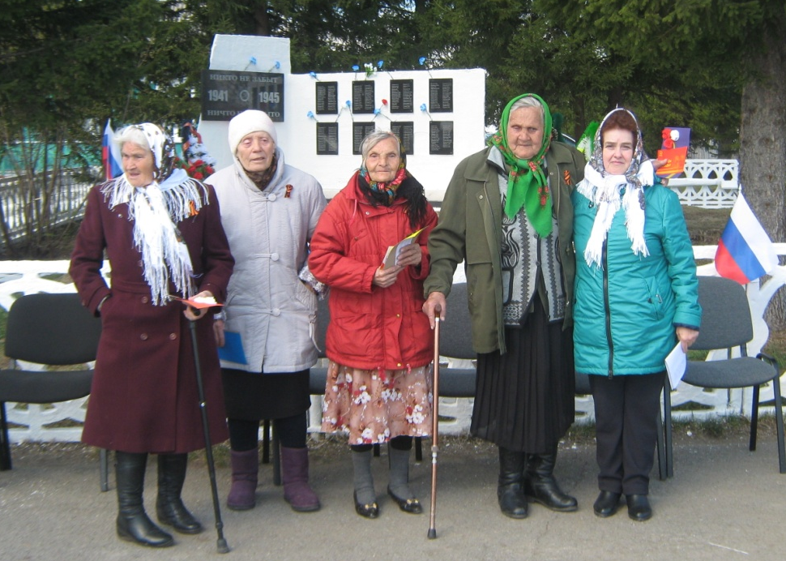
Со слов дочери Натальи, - мамин день рождения, это очень теплый день для меня, несмотря на то, что это Международный женский день, для меня неважны все поздравления и подарки, главное для меня, это
ДЕНЬ РОЖДЕНИЯ МОЕЙ МАМЫ!

Каждый год
9 мая
Валентина Михайловна
приходит на митинг, посвящённый
Дню Победы
и возлагает цветы
к памятнику погибшим воинам.

Е.А. Гардт – председатель Балахтонского сельского Совета депутатов
_________________________________________________________________
Страница 10 № 2/208 «Балахтонские вести» 5 марта 2022 года
_____________________________________________________________________________________

НОВОСТИ КУЛЬТУРЫ

Зимний сезон время для уличного творчества. Вся земля покрылась белым снегом, как будто специально, приглашая нас, его раскрасить по своему усмотрению. Художественные творения, которые создаются юными художниками-фантазерами получаются весьма оригинальными. Рисование на снегу - очень занимательное занятие для детей.
- 5 февраля работники Балахтонского СДК и библиотеки провели увлекательное и очень красочное мероприятие " Снежные фантазии". Мы предложили детям раскрасить снег узорами, которые они должны были придумать сами. Дети познакомились с удивительным способом нетрадиционной техники рисования – рисованием цветной водой на снегу. Ребята получили огромное удовольствие от представленной картины - радости не было предела. Разве это не чудо? Разве они не маленькие волшебники-художники, которые могут сделать своими руками любые чудеса? Конечно, они молодцы, и умницы!

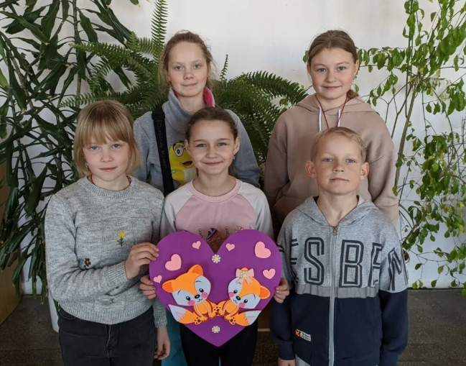
- История самого романтичного праздника — Дня Святого Валентина. Быль это или небыль, но навеки осталась легенда о жестоком императоре Клавдии, который в каждом юноше видел воина, а не семьянина, и потому наложил на браки строжайший запрет. Но любовь всегда найдет путь: даже на поле брани влюбленные смогли сочетаться священными узами благодаря святому отцу Валентину. Немало счастливых пар он обвенчал прежде, чем был разоблачен и предан казни. И сколько бы лет ни прошло с тех пор, имя его не забыто. Каждый год в честь этого события празднуется День всех влюбленных, или День святого Валентина. А в память о посланиях, которые сам Валентин передавал своей возлюбленной, в этот день все влюбленные отправляют друг другу символические признания в любви – валентинки. ‍‍
- Большинство влюбленных делают валентинки своими руками из бумаги.
- _______________________________________________________________
- Страница 11 № 2/208 «Балахтонские вести» 5 марта 2022 года
- __________________________________________________________________________________________

- В Балахтонском СДК 10 февраля "сердечные" аппликации девочки выполнили своими руками из бумаги.
- Существует масса способов того, как сделать валентинку своими руками из самых разных материалов — картона, соленого теста, фетра и даже конфет.Фетр — один из самых любимых материалов для творчества. Большинство влюбленных делают валентинки своими руками из бумаги.Но валентинки из фетра получаются очень нежными и трогательными. 12 февраля дети изготовили яркую, красочную валентинку из фетра.
- 23 февраля – это не просто праздник военных, это праздник всех мужчин, ведь каждый мужчина в душе защитник Родины, Отечества, семьи, друзей и, конечно же, женщин.
- 22 февраля в нашем Доме культуры прошел праздничный концерт посвященный нашим защитникам «Страну родную защищая». Гостей праздника ждала разнообразная программа с участием сотрудников Балахтонского СДК и артистов местной самодеятельности.
- На протяжении всего концерта со сцены звучали песни и поздравления. Ярким и юмористическим стало выступление театрального клуба «Жили-были». Неизгладимые и незабываемые впечатления у зрителей оставили дети: Егор Макаров, Полина Крутова, Лера Крупенникова, Аня Кионова и детский вокальный ансамбль «Улыбка». В программе приняли участие солистки: Наталья Прохорова, Тамара Шкор, Любовь Решетникова и Нина Шкор.
Концерт прошел в теплой и дружеской обстановке. Спасибо нашим зрителям!
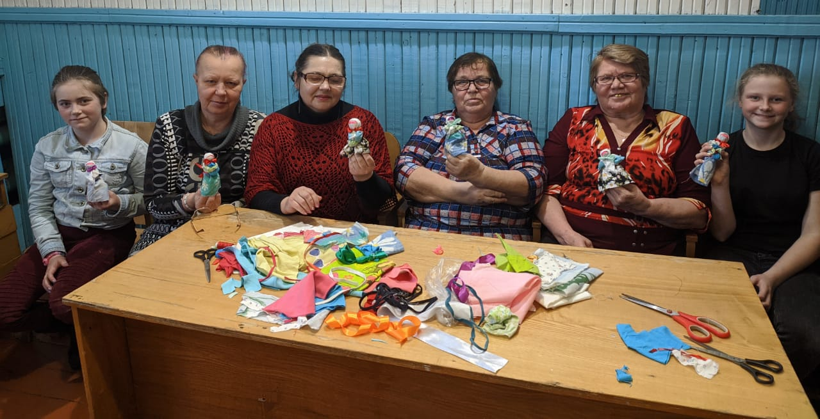
25 февраля в Доме культуры села Балахтон прошел мастер-класс "Кукла- берегиня, оберег для дома". Присутствующие послушали рассказ об истории быта, о создании кукол-оберегов
и приняли участие
в мастер- классе.
Провела мастер-класс Ирина Викторовна Маскалева.

**********
О Б Ъ Я В Л Е Н И Е!!!
7 марта в 18-00 часов в СДК состоится концерт
« ДАРИТЕ ЖЕНЩИНАМ ЦВЕТЫ!»
Козульского районного Дома культуры.
Вход бесплатный!
После концерта - ДИСКОТЕКА!!!
___________________________________________________________
Страница 12 № 2/208 «Балахтонские вести» 5 марта 2022 года
__________________________________________________________________________________

ПОЗДРАВЛЯЕМ
НАШИХ МАРТОВСКИХ ЮБИЛЯРОВ

2 МАРТА
ВОСЬМИДЕСЯТИЛЕТНИЙ ЮБИЛЕЙ ОТМЕТИТ
БОРИС ГЕННАДЬЕВИЧ ПАРФЁНОВ

8 МАРТА
ВОСЬМИДЕСЯТИПЯТИЛЕТНИЙ ЮБИЛЕЙ ОТМЕТИТ
ВАЛЕНТИНА МИХАЙЛОВНА ХЕНДОГИНА

31 МАРТА
СЕМИДЕСЯТИЛЕТНИЙ ЮБИЛЕЙ ОТМЕТИТ
ТАМАРА ЕРОФЕЕВНА КОВАЛЁВА

Пусть глаза от радости сияют, и любовью полнится душа,
С днем рождения от души Вас поздравляем и желаем счастья и добра!
Море сил, здоровья, вдохновения, никогда по жизни не грустить,
Позитива, смеха, настроения, просто верить, наслаждаться, жить!

В марте месяце отметили

пятидесятипятилетний юбилей
совместной жизни

ТИМОФЕЕВЫ
Зоя Магсумовна и
Анатолий Иванович

В.А. Мецгер – Глава
Балахтонского сельсовета
Е.А. Гардт – председатель сельского Совета депутатов

______________________________________________________________
Страница 13 № 2/208 «Балахтонские вести» 5 марта 2022 года
__________________________________________________________________________________

ОФИЦИАЛЬНО

АДМИНИСТРАЦИЯ БАЛАХТОНСКОГО СЕЛЬСОВЕТА
КОЗУЛЬСКОГО РАЙОНА
КРАСНОЯРСКОГО КРАЯ

ПОСТАНОВЛЕНИЕ

21.02.2022 с. Балахтон № 02

О внесении изменений в постановление от 10.11.2021 № 32 «Об утверждении административного регламента предоставления муниципальной услуги «Приём заявлений граждан на постановку их на учёт в качестве нуждающихся в улучшении жилищных условий»»

В соответствии со статьей 6 Закона Красноярского края от 23.05.2006 №18-4751 «О порядке ведения органами местного самоуправления учета граждан в качестве нуждающихся в жилых помещениях, предоставляемых по договорам социального найма на территории края» (в ред. Закона Красноярского края от 23.11.2021 №2-184), в соответствии со ст.14 Устава Балахтонского сельсовета, ПОСТАНОВЛЯЮ:
1. Внести в приложение к постановлению от 10.11.2021 № 32 «Об утверждении административного регламента предоставления муниципальной услуги «Приём заявлений граждан на постановку их на учёт в качестве нуждающихся в улучшении жилищных условий»», следующие изменения:
подпункт 6 пункта 2,7 изложить в следующей редакции: «выписки из Единого государственного реестра недвижимости о правах заявителя и членов его семьи на объекты недвижимого имущества на территории Российской Федерации, имеющиеся, а также имевшиеся у них в течение пяти лет (60 полных месяцев), предшествующих дате подачи заявления о принятии на учет;»
2. Контроль за исполнением настоящего постановления оставляю за собой.
3. Постановление вступает в силу в день, следующий за днём его официального опубликования в местном печатном издании «Балахтонские вести», подлежит размещению на официальном сайте администрации сельсовета: http:balahton.ru.

Глава Балахтонского сельсовета В. А. Мецгер

__________________________________

Балахтонские вести

Учредитель: Балахтонский сельский Совет депутатов Козульского района
Наш адрес: с. Балахтон ул. Советская 82В
Газета выходит один раз в месяц
Тираж 30 экземпляров
Ответственный за выпуск и редактор Елена Арнольдовна Гардт

С электронной версией газеты можно ознакомиться
на сайте Балахтонского сельсовета https://balahton.ru/

